Fördjupad vägledning till kriterier på systematiskt miljöledningsarbete

Inledning
Detta är en fördjupad vägledning för kravställning av systematiskt miljöarbete. Dokumentet samlar kunskap som erhållits i samband med revideringen och utvecklingen av krav på systematiskt miljöarbetet.

Vägledning och kravformulering avser krav på systematiskt miljöledningsarbete vid upphandling av produkter och varor. I det fall en tjänst ska upphandlas så behöver kraven anpassas.

Arbetet är gjort med utgångspunkt från regionernas strategi för harmonisering av miljökrav. Strategins målsättning är att harmoniserade miljökrav och tillämpningsstöd ska finnas tillgängliga inom samtliga prioriterade inköpskategorier som faller inom ramen för det nationella samarbetet.

Syfte
Syftet med vägledningen är att ge fördjupad kunskap om hur krav på systematiskt miljöarbete kan ställas samt skapa förutsättningar för enhetliga bedömningar och nationellt samordnade uppföljningar. Med enhetliga kravformuleringar och tydlighet kan kraven följas upp samordnat och större miljönytta erhålls.

Alternativa kravformuleringar
I detta avsnitt beskrivs de två kravformuleringar som rekommenderas i upphandling inom de 17 prioriterade riskområdena, läs mer om dessa på hållbarupphandling.se

Nedan följer en översikt över de två krav som kan användas samt vad respektive krav innebär.

- Certifierat miljöledningssystem - leverantören ska ha eller införa ett miljöledningssystem som är certifierat av en oberoende tredje part som är ackrediterad för uppgiften.
- Systematiskt miljöarbete - leverantören ska bedriva eller införa ett systematiskt miljöarbete utan krav på certifiering av en tredje part.
Kraven är formulerade för att ställas i form av avtalsvillkor, men kan med fördel även ställas i form av kvalificeringskrav med anpassad justering i texten. Vilken av de två kravformuleringarna som är mest lämplig väljs utifrån egen bedömd prioritering och marknadens mognadsgrad.

Kraven är formulerade så att leverantören ska uppfylla kravet från och med avtalsstart och med uppvisande av angivet verifikat på anmodan. Vill en region ändra så att utvärdering av kravet sker i samband med anbud, exempelvis p.g.a. interna riktlinjer, så kan man göra detta. Observera att utgångspunkten för nationellt samordnad uppföljning av krav på systematiskt miljöarbete baseras på krav som gäller vid avtalsstart med dokumentation som ska uppvisas på anmodan enligt kravtext.

För att använda kravet på certifierat miljöledningssystem är det viktigt att genomföra en aktuell marknadsanalys. Om en marknadsanalys inte kan genomföras i aktuell upphandling, eller om analysen visar att marknaden inte är mogen för kravet (med beaktning för tillräcklig konkurrens), bör kravformulering för systematiskt miljöarbete tillämpas.

Översikt av krav på systematiskt miljöarbete
- Certifierat miljöledningssystem | Prioritet – hög  Marknadens mognadsgrad – hög
- Systematiskt miljöarbete | Prioritet – mellan  Marknadens mognadsgrad – låg/mellan
Tabell 1. Översikt av krav på systematiskt miljöarbete
Tydliggörande för skillnader mellan krav på certifierat miljöledningssystem och systematiskt miljöarbete
För att undvika begreppsförvirring mellan vad det innebär att ställa krav på certifierat miljöledningssystem respektive systematiskt miljöarbete redogörs ett förtydligande nedanför.

När det gäller kravformulering för certifierat miljöledningssystem följer reglerna enligt LOU 15 kap. 15 §, punkter 1–3, gällande miljöledningsstandarder då det handlar om att leverantörerna ska uppvisa ett intyg för sitt miljöledningssystem (se utdrag ur lagtext i faktarutan nedanför). Kravet innebär att det endast kan uppfyllas av anbudsgivare som har certifikat för ett certifierat miljöledningssystem som utfärdats av ett oberoende organ som "ackrediterats för uppgiften". I dagsläget innebär det att följande certifieringar är godtagbara:

- ISO 14001,
- EMAS (EC 1221/2009) eller,
- norska Miljøfyrtårn.

När det gäller kravet för systematiskt miljöarbete krävs inte certifikat från ett oberoende organ och därför gäller inte reglerna enligt LOU 15 kap. 15 §. Detta innebär därför större frihet i att formulera vad som krävs av anbudsgivaren samt vad som kan godtas som giltigt bevis för att uppfylla kravet, vilket förekommer tydligt i kravformuleringen.
15 kap. Egen försäkran och utredning om leverantörer
Lag (2016:1145) om offentlig upphandling | Sveriges riksdag (riksdagen.se)

Miljöledningsstandarder
15 § Om den upphandlande myndigheten kräver att leverantörerna visar upp ett intyg, utfärdat av ett oberoende organ, om att leverantören följer vissa miljöledningssystem eller miljöledningsstandarder, ska myndigheten precisera kraven genom att hänvisa till
1. Europaparlamentets och rådets förordning (EG) nr 1221/2009 av den 25 november 2009 om frivilligt deltagande för organisationer i gemenskapens miljölednings- och miljörevisionsordning (Emas), i lydelsen enligt rådets förordning (EU) nr 517/2013,
2. andra miljöledningssystem som erkänns i enlighet med artikel 45 i samma förordning, eller
3. andra miljöledningssystem som bygger på miljöledningsstandarder som grundas på berörda europeiska eller internationella standarder och är certifierade från organ som har ackrediterats för uppgiften.

Myndigheten ska godta ett likvärdigt intyg från något annat organ som är etablerat inom europeiska ekonomiska samarbetsområdet (EES).
När en leverantör inte kan få tillgång till intyget inom den angivna tidsfristen och detta inte beror på leverantören eller något förhållande på leverantörens sida, ska myndigheten godta även andra bevis om att leverantören har vidtagit miljöledningsåtgärder, om leverantören kan visa att åtgärderna är likvärdiga med dem som erfordras i det miljöledningssystem eller den miljöledningsstandard som myndigheten har krävt.
Vägledning vid krav på certifierat miljöledningssystem
För att garantera att granskning och revision av tredje part utförs på ett opartiskt och korrekt sätt måste certifikatet vara utfärdat av ett certifieringsorgan som har "ackrediterats för uppgiften". Det innebär att certifieringsorganet är godkänt av Swedac eller annat likvärdigt ackrediteringsorgan inom EES (Europeiska Ekonomiska Samarbetsområdet) för ackrediteringsområdet "ledningssystem för miljö" för ett relevant tillämpningsområde, d.v.s. den näringsgren eller process eller produktområde, som har anknytning till upphandlingsföremålen. Exempel på andra ackrediteringsorgan är FINAS (Finland), UKAS (Storbritannien).

Relevant tillämpningsområde kan hittas genom att söka i Swedacs ackrediteringsregister, se bild nedan. Sök upp den eller de tillämpningsområden som är relevanta. Exempelvis ska certifieringsorgan inom byggentreprenader vara godkända för certifiering av byggverksamhet osv. Vid osäkerhet på vilket/vilka tillämpningsområden som är relevanta, kontakta Swedac.

Ett urval av de tillämpningsområden som kan vara relevanta för regionerna och de prioriterade inköpskategorierna framkommer i nedanstående lista.

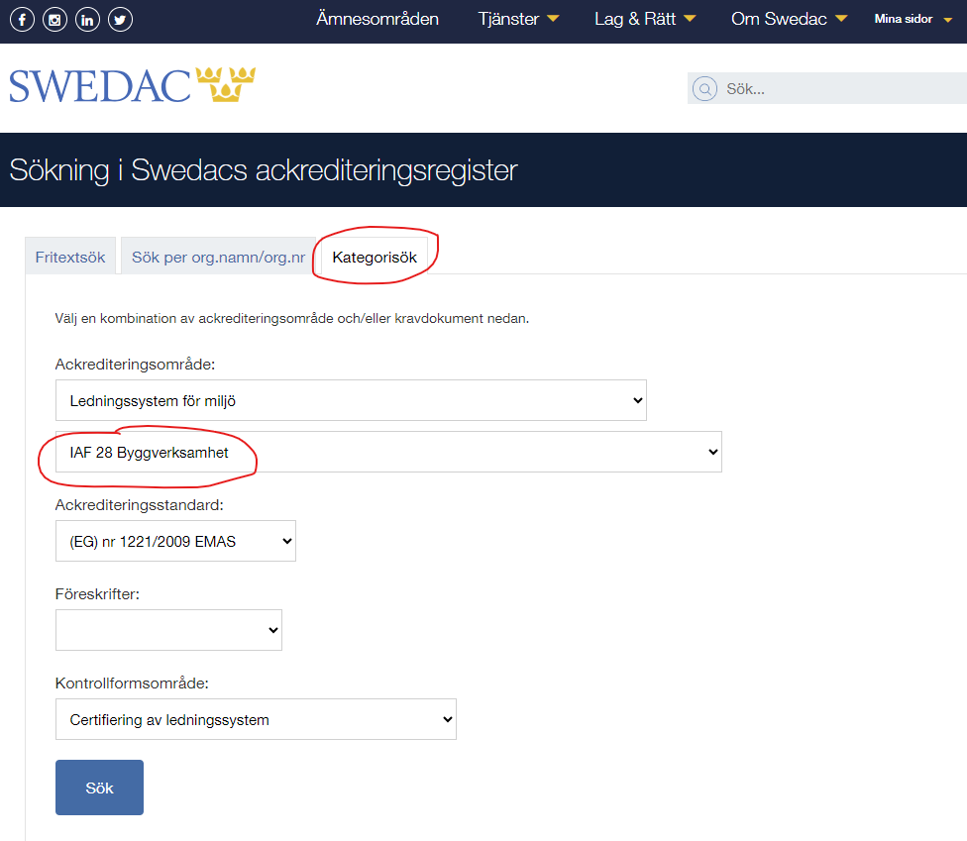
Bild 1. Sökning i Swedacs ackrediteringsregister

IAF 03 Livsmedelsprodukter, drycker och tobak
IAF 04 Textilier och kläder
IAF 07 Massa, papper och pappersvaror
IAF 12 Kemikalier, kemiska produkter och fibrer
IAF 13 Läkemedel
IAF 14 Gummi- och plastvaror
IAF 19 Elektrisk och optisk utrustning
IAF 23 Annan tillverkning
IAF 30 Hotell och restauranger
IAF 31 Transport, magasinering och kommunikation
IAF 33 IT och datatjänster
IAF 36 Offentlig förvaltning
IAF 38 Hälso- och sjukvård; sociala tjänster
IAF 39 Annan samhällsservice
Stöd för marknadsanalys för certifierat miljöledningssystem

Nedan följer ett antal frågor som kan vara relevanta att ställa i samband med en RFI för att undersöka marknadens mognadsgrad.

Certifierade miljöledningssystem

- är ert företag certifierat, eller arbetar ni på att bli certifierade enligt ISO 14001 för miljöledningssystem?
- är ert företag certifierat, eller arbetar ni på att bli certifierade enligt EMAS (EC 1221/2009), EU:s miljöstyrnings- och miljörevisionsordning?
- är ert företag certifierat, eller arbetar ni på att bli certifierade enligt Miljøfyrtårn?

Systematiskt miljöarbete
- om ni saknar certifierat miljöledningssystem, arbetar ni på något annat vis strukturerat och systematiskt med ert miljöarbete? Om ja, ange hur.

Underleverantörer
- Om ert företag använder underleverantörer, har dessa också något av ovanstående certifierade miljöledningssystem?
- Ställer ni krav på att era underleverantörer ska ha certifierade miljöledningssystem?
- Ställer ni krav på att de varor ni säljer är tillverkade i en fabrik som har certifierat miljöledningssystem?

Uppskatta mognadsgrad av marknad genom analys via sökmotorer

Om det av någon anledning saknas möjligheter att ställa frågor till marknaden via en RFI går det också bra att via sökmotorer göra en enklare analys av de potentiella anbudsgivarna.

- Samla först en lista över de leverantörer som sannolikt kommer lämna anbud
- Använd en sökmotor (exempelvis Google) för att hitta företagets hemsida och se ifall de har publik information för sina certifieringar.
- Sammanställ en slutlig lista över leverantörer som har respektive saknar certifierade miljöledningssystem och gör därefter en bedömning om den uppskattade mognadsgraden av marknaden. Observera, om den leverantör som förväntas lämna anbud tillhör en försäljningsorganisation under en global koncern, titta på om den globala koncernen har certifierat miljöledningssystem.

Vägledning vid krav på systematiskt miljöarbete
För verifiering av punkterna a till d för kravet på Systematiskt miljöarbete har en översyn av standarder och system för certifikat och diplom samlats i nedanstående tabell som stöd i utvärdering eller uppföljning av kravet.

För att verifiera kraven bör dokument:
- vara märkta med datum och verksamhetens namn
- omfatta relevanta delar av verksamheten

Krav | ISO14001: 2015 | EMAS | FR2000: 2017 | Miljöbas
- En miljöpolicy som är antagen av ledningen och som innehåller åtagande om miljöhänsyn, lagefterlevnad och ständig förbättring. | 5.2 | Bilaga 2.  Pkt A.2 | 1.2 | 3.4
- en redovisning och prioritering av verksamhetens betydande miljöaspekter och miljörisker (miljöutredning). | 6.1.1, 6.1.2 | Bilaga 2.  Pkt A.3.1 | 1.11 | 3.3
- Mål för att minska verksamhetens negativa miljöpåverkan som utgår från betydande miljöaspekter och risker. Målen ska vara ansvarsfördelade, tidsbestämda och följas upp årligen | 6.1.4, 9.1 | Bilaga 2.  Pkt  A.3.3  A.4.1 | 1.3 | 3.5, 3.6  (3.2 ansvar)
- En rutin för hur [UM: s] ställda [varu-/tjänste]specifika miljökrav säkerställs och, om tillämpligt, vidareförmedlas i leveranskedjan (ex. ingående kemikalier och material i produkten). | 6.1.3 | Bilaga 2.  A 5.2.2 | 0.9 (vag formulering) | Saknas

